**OCR图像信息提取**

2019.12.18

王泽鹏 2017301510036 网安二班

**概要**

该实验通过对指定视频（有关编程语言）进行关键帧提取，进而对图片信息进行OCR文字识别，得到随季度变化的数据结果，将其还原为静态表格，并进行了可视化处理，同时对数据的变化情况进行了分析，实现了视频图像的信息提取和分析的目的。

**目录**

1.简介

2.基本原理及代码实现

3.结论

4.参考文档

## 1.简介

视频（活动图像）是信息量最丰富、直观、生动、具体的一种承载信息的媒体。视频就其本质而言，就是内容随时间变化的一组动态图像。这些图像以一定的速率（帧率）连续地投射在屏幕上，使观察者具有图像连续运动的感觉。所以，视频又称为序列图像、运动图像或活动图像。利用人眼的视觉暂留特性，每秒连续播放30帧以上，就能给人以较好的连续运动场景的感觉。

由以上可知，视频可以看成是由一组连续的图像所组成。故对于视频的数据信息提取，我们有以下思路：①对视频进行关键帧提取；②对关键帧根据图片的不同特性（如数据的数量）再进一步筛选划分；③对不同类的图片作不同程度的切割以提高后续文字识别的精度；④对切割后的图片进行OCR文字识别；⑤将获取数据以一定的格式保存下来；⑥对数据进行可视化处理；⑦对数据作分析，得到数据变化的规律及原因。

## 2.基本原理及代码实现

**1.视频关键帧提取**

**①帧的初步提取**

我们要提取关键帧，首先要提取视频的所有帧。提取所有帧的方式很简单，相关代码如下：

obj = VideoReader('Most_Popular_Programming_Languages_1965_2019.mp4');

NOF=obj.NumberOfFrames;%帧的总数

mkdir([cd,'/images']);%建立目录

directory=[cd,'/images/'];

for i=1:NOF

Img_I=read(obj,i); %读取视频

imwrite(Img_I,[directory,[num2str(i) '.jpg'];]); %每一帧输出一张jpg

end;

这样我们就得到了视频全部的帧图片。

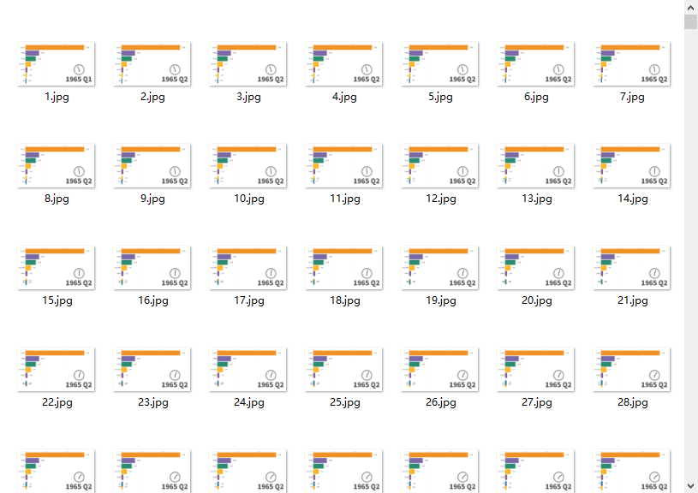

这种提取全部帧的方法十分耗时，既然我们的目的是求可以代表每一季度数据的关键帧，那么我们在从视频中提取帧的时候就可以初步过滤，使每个季度只提取出两张图片作为帧图片，之后再对提取出的帧图片进行关键帧的筛选。

通过观察上面步骤得到的全部帧图片，可以大致得到每一季度有38帧图片，所以我们可以重新修改我们的帧提取函数，令每19帧进行一次提取，得到初步的帧图片，这样帧图片的数目大致缩小为全部帧图片的5%，在后续的关键帧提取中将会大大减少处理时间。同时这样初步提取帧的方法相对于上面的方法用时也会大大减小，大概不到5min就可以处理完整个视频。优化后提取帧的关键代码如下：

i = 1;

while i<NOF

    Img_I=read(obj,i); %因为大致38帧一季度，每19帧取一帧，加快运行时间，向上取整保证第一张图片也可以取到

    imwrite(Img_I,[directory,[num2str(i) '.jpg'];]);

    i = i+19; %

end

这样优化帧提取方法后得到的帧图片如下：

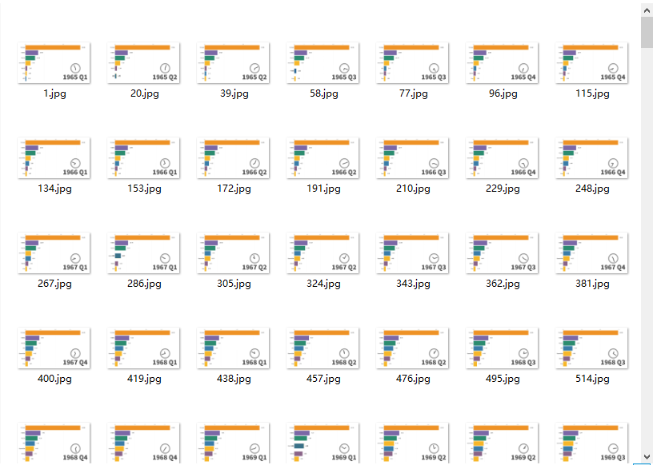

但这样提取并不能保证取出来的某季度的图片数据不会出现重叠，所以规范的做法还是索性全部提取出来所有帧，再交给下一步关键帧提取函数作处理。

**②关键帧的提取**

尽管我们知道特定格式的视频有着特定的帧率，我们固然可以使用其帧率来进行关键帧提取，但这一方法我认为不太适宜，一是不太符合编程自动化的规范，二是这种方法不见得是准确的，因为在数值设置时由于精度的不同可能会导致误差。

因此，我们换一种思路来进行关键帧的提取。对于所给视频，我们对每季度取一帧来代表该季度的数据是一个比较好的帧选取规则，针对这种规则，我们可以只截取图片的右下角含有年份、季度信息的部分作为关键帧提取的依据。

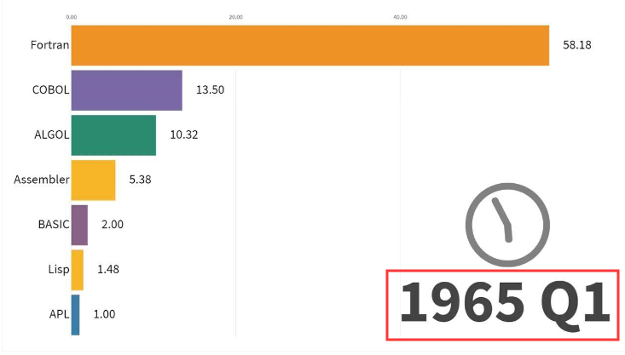

因此我们就有这样的思路：遍历视频的全部帧，检测每次季度发生变化的位置，将变化前的那一张图片作为一个关键帧提取出来，进而得到全部代表对应每个季度的关键帧。这里要说明的是，我们只将包含数据的那些帧作为选取范围，因为后面的一部分是缺失信息帧。如下图红色区域及以后的图片部分：

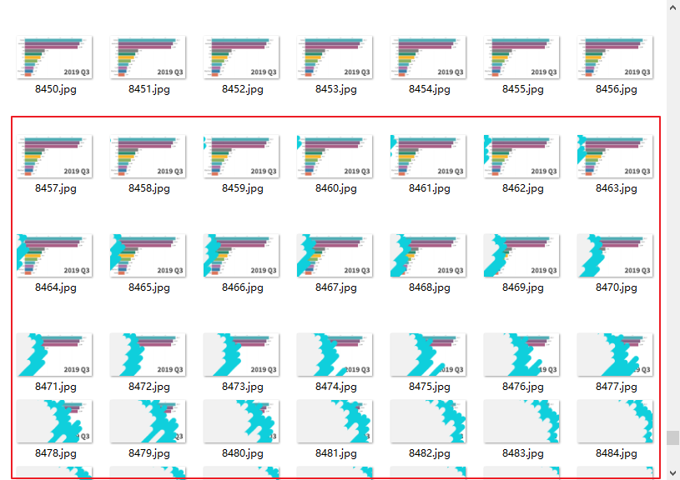

检测每个季度发生变化的位置的方法是：相关系数法。我们知道，除了季度发生变化的位置，红色区域的部分是不会发生变化的，因此每个季度中的红色区域的相关系数接近于1，而季度发生变化的部分则会相对小一些，因此我们可以设置一个阈值来作为前后图片相关系数大小判断的界限，小于这个阈值则说明该位置为季度发生变化的位置，进而可以提取到关键帧。相关关键代码如下：

for i=1:NOF-1

    image_name_i = strcat(num2str(i),'.jpg'); %图像名

    img_i = imread(strcat(file_path,image_name_i)); %读取该图像

    img_i_cut = imcrop(img_i,[800 550 500 150]); %截取图像

    image_name_i_plus = strcat(num2str(i+1),'.jpg');% 后一张图像名

    img_i_plus = imread(strcat(file_path,image_name_i_plus)); %读取后一张图像

    img_i_plus_cut = imcrop(img_i_plus,[800 550 500 150]); %截取图像

    img_sim(i)=corr2(img_i_cut(:,:,1),img_i_plus_cut(:,:,1))+corr2(img_i_cut(:,:,2),img_i_plus_cut(:,:,2))+corr2(img_i_cut(:,:,3),img_i_plus_cut(:,:,3)); %计算前后两张图像的相似度

    img_sim(i)=img_sim(i)/3;

end

Threshold=0.98; %相似度阈值

for i=1:length(img_sim)

    if img_sim(i)<Threshold

        disp(i);

        Img_I=imread([directory1,[num2str(i) '.jpg'];]);

        imwrite(Img_I,[directory2,[num2str(i) '.jpg'];]); %将关键帧图像存在一个文件夹中

    end

end

这样我们就得到了该视频所有的关键帧。

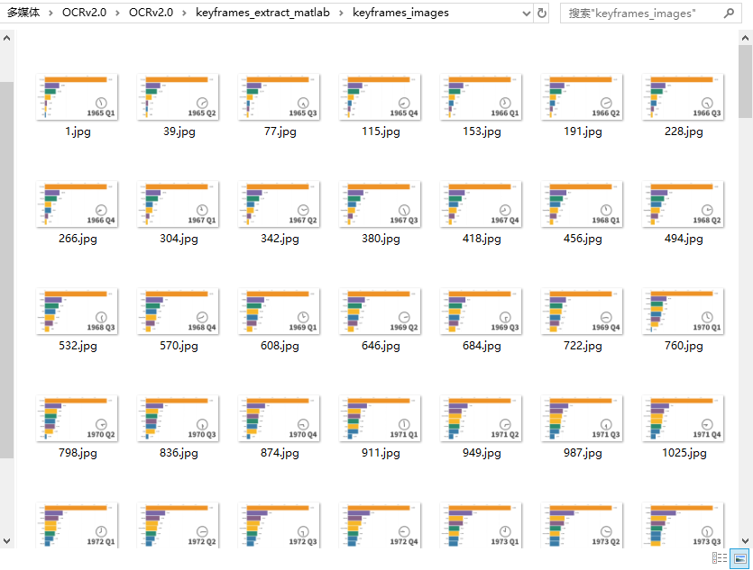

关键帧的提取大致耗费5min左右。

**2.对关键帧进行筛选划分**

观察我们所有的关键帧，可以发现总共有四大类，分别包含7行、8行、9行、11行数据，为了之后文字识别处理方便，我们将其分别存在4个文件夹中。其中，在11行数据的关键帧文件夹内，又有几种不同的情况：正常11行数据图片、包含特殊标志和标题的图片、包含猫头鹰遮挡的图片，由于这三类图片的存在，以及后续我们是按照年份季度顺序处理的原则，我们将11行数据图片文件夹进一步分为5个文件夹。

至此，关键帧的提取与筛选部分完毕，下面开始针对关键帧进行相关处理和文字识别的部分。

**3.对关键帧图像进行切割处理**

因为我们使用的OCR文字识别是百度的api，免费使用的版本精度不高，所以我们先对关键帧图像进行切割，这样可以避免一些信息的错误识别（比如将Q识别成O、或者因为柱过短导致编程语言名称和数据被识别为一个字符串）和漏识别（比如一个字母C）。

对于7行、8行、9行和11行正常数据的图片，我们对其进行左右分割，左半部分为编程语言名称，右半部分为数据值和年份季度信息。

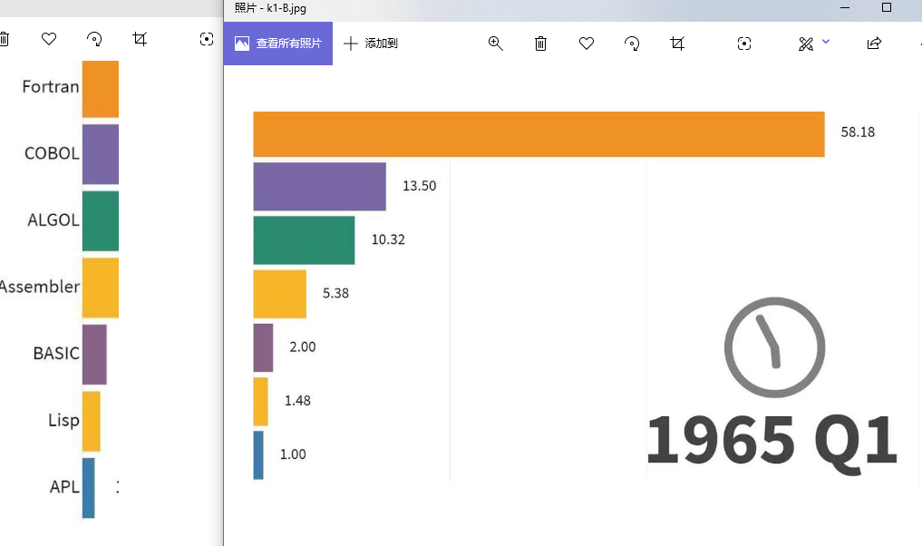

而对于11行数据的包含特殊标志和标题的图片，我们将其分为如下四个部分：

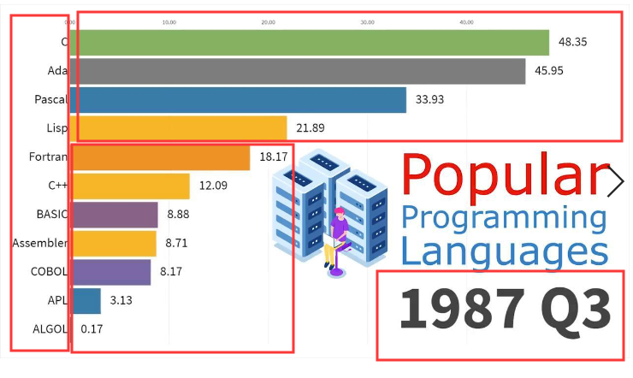

这样就可以避免中间特殊图案和标题部分对文字识别提取数据的影响。

对于11行数据的包含猫头鹰的图片的处理有些特殊，因为左边部分数据被猫头鹰挡住了，这种情况无论什么样的切割都无法实现被遮挡数据的读取，我们暂且先对其作左右切割处理，至于被遮挡部分的处理，放到后面的部分。

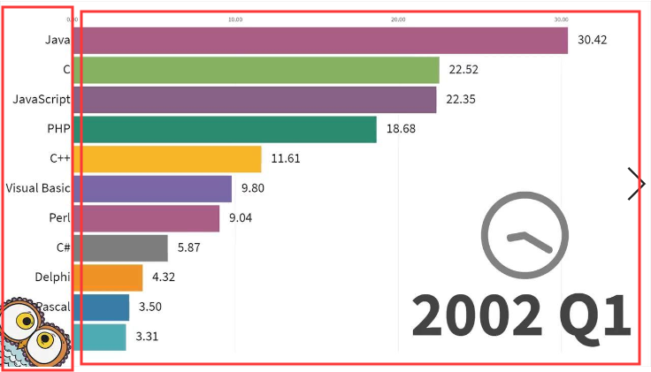

至此，所有图片都已经切割预处理完毕，接下来就可以进入到我们的OCR文字识别主模块了。

**4.OCR文字识别**

这里就要简单介绍一下OCR了。

将图片翻译成文字一般被称为光学文字识别（Optical Character Recognition，OCR）。可以实现OCR 的底层库并不多，目前很多库都是使用共同的几个底层OCR 库，或者是在上面进行定制。

这里我们使用的是百度的通用文字识别（高精度版）OCR的api，尽管它有调用量限制、不保证高并发等缺点，但在尝试了一些其他的文字识别库和api后，百度的api算是识别准确率较高的一种方法了。对于其他的缺点我们都可以找方法来克服，但我认为识别的准确程度是选择合适方法的首要条件。

调用api的方法并不复杂，这里重点说几个问题的解决：

**①切割后的图片数量超过了一个账号每天500次的调用次数限制。**

这个问题比较头疼，因为每天50000次调用次数的普通版OCR识别准确率会更低，而高精度版的次数又太少，在调试程序阶段都不够用，更不用说我们完整运行一次就需要识别539张图片了。

这里插一句题外话，当我两个百度账号次数都用完后，想用我初中时候注册的其他一些账号，发现这些账号都已经无法登陆，因为之前很多账号是用账号注册机自动注册的，使用的是126和163自动生成的邮箱，但这些邮箱如果长时间不登录就会被系统默认回收，导致用邮箱注册的百度账号也炸号了。

于是，我只好向同学借了几个百度账号，供我测试和运行程序调api用，同时对于之前分好类的不同图片，使用不同的百度账号的api，这样就可以保证完整运行一次程序而不会超出调用次数的限制了。

**②不保证高并发的缺陷，导致在网络环境较好时，提交请求的速度过快，超过了其QPS（query per second 指每秒向服务发送的请求数量峰值，相当于每个API接口每秒可以允许请求的并发上限量）的限制，导致请求中断，程序终止。**

这个问题暂时想到两种解决思路：第一种思路是在每次提交请求调用api后，加一个 time.sleep(0.5) 函数，让程序停止半秒钟，再继续执行，这样就可以防止因提交速度过快导致的qps并行问题；第二种思路是在每次调用结束后加一个判断条件，若返回qps错误，则重新发该图片的文字识别请求，这样也可以避免因qps错误导致的程序终止问题。

这里我们采用了第一种思路。

解决了这两个问题，使用图像文字识别OCR的部分就比较顺利了，只需要按照百度OCR调用的文档中的格式进行代码编写即可，基本代码如下：

def baiduOCR(picfile, k):               # 正常图片的识别（共（20+20+20+30+6+68）×2=328张）需要单独一个百度账号调用api

    filename = path.basename(picfile)

    APP_ID = '***'  # 第一个账号

    API_KEY = '***'

    SECRECT_KEY = '***'

    client = AipOcr(APP_ID, API_KEY, SECRECT_KEY)

    i = open(picfile, 'rb')

    img = i.read()

    print("正在识别图片：\t" + filename)

    # message = client.basicGeneral(img)  # 通用文字识别，每天 50 000 次免费

    message = client.basicAccurate(img)   # 通用文字高精度识别，每天 500 次免费

    # message = client.accurate(img)  # 含位置高精度版

    time.sleep(0.5)  # 为解决qps并行提交速度过快的问题  另一种思路是，只要有error_msg，就重发

    print(message)

    print("识别成功！")

    i.close()

    k = k // 2

    for text in message.get('words_result'):

        list[k].append(text.get('words').strip())  # 去除开头结尾的空格 防止有的识别出来是'C'而有的是' C'

我们回过头来看上面遗留的一个问题：对于猫头鹰遮挡文字的图片识别，我们该如何处理？我暂时没有想到什么可以代码自动化实现的好办法，只能手动添加缺失的值到识别结果返回的二维列表中，毕竟这类图片也只有3张，操作也不算麻烦，相关代码如下：

if j % 3 == 0:

        manual = ['Java', 'C', 'JavaScript', 'PHP', 'C++', 'Visual Basic', 'Perl', 'C#', 'Delphi', 'Pascal', 'Python']  # 文字识别出来的words起始有一个空格

        list[k].extend(manual)      # 注意要用extend增加一个数据集合不能用append，append是增加一项，会把列表作为一项插入

    elif j % 3 == 1:

        manual = ['Java', 'JavaScript', 'C', 'PHP', 'C++', 'Visual Basic', 'Perl', 'C#', 'Delphi', 'Pascal', 'Python']

        list[k].extend(manual)

    else:

        manual = ['Java', 'JavaScript', 'C', 'PHP', 'C++', 'Visual Basic', 'Perl', 'C#', 'Delphi', 'Python', 'Pascal']

        list[k].extend(manual)

    for text in message.get('words_result'):

        list[k].append(text.get('words').strip())

此外对于提取出来的信息还要进行一些格式上的处理，比如去掉空格等操作，这就利用python的一些处理函数进行即可；对于要按照关键帧序号顺序识别，要对其文件名进行排序等，同样利用python相关的字符串处理函数就可以实现，而这些问题不是关键。

以一张图片的文字提取为例，使用百度OCR高精度版的提取返回值为一个字典。其中，’words_result’字段对应了许多提取值的字典组成的列表，我们就可以利用这一字段得到我们的提取结果。



**5.保存数据为csv格式文件和xls格式文件**

我们在初期选择将数据填入xls格式的表格文件中，在后期看到了老师的新要求，又添加了csv格式文件的生成模块。恰好这两种文件保存形式对于我们后期的数据可视化和数据分析分别有不同的作用。

我们将保存数据函数放在了和OCR提取函数同一个py文件中，但为了测试方便，我们还单独将OCR提取出来的二维列表作为已知常量，与保存数据函数放在了另一个新的py文件中，这样我们就可以只允许后一个py文件，就可以很快地得到csv和xls文件了，而不需要每次都要作一次OCR提取。

为了数据写入表格的格式正确且合理，我们需要对数据作相应的处理：如把二维列表转化为格式对应的字典列表等。最终得到的excel表格和csv表格如下：

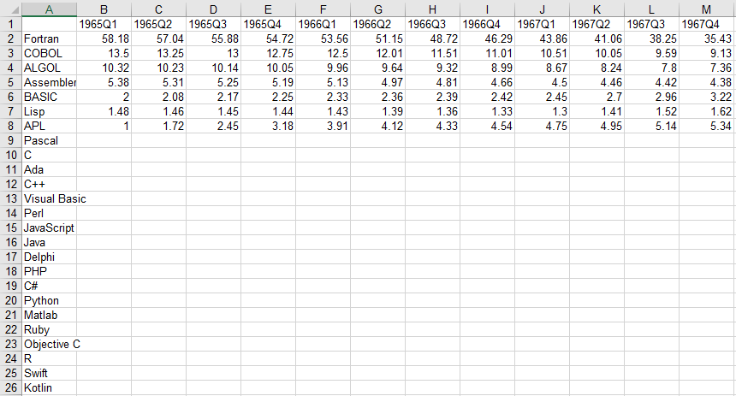

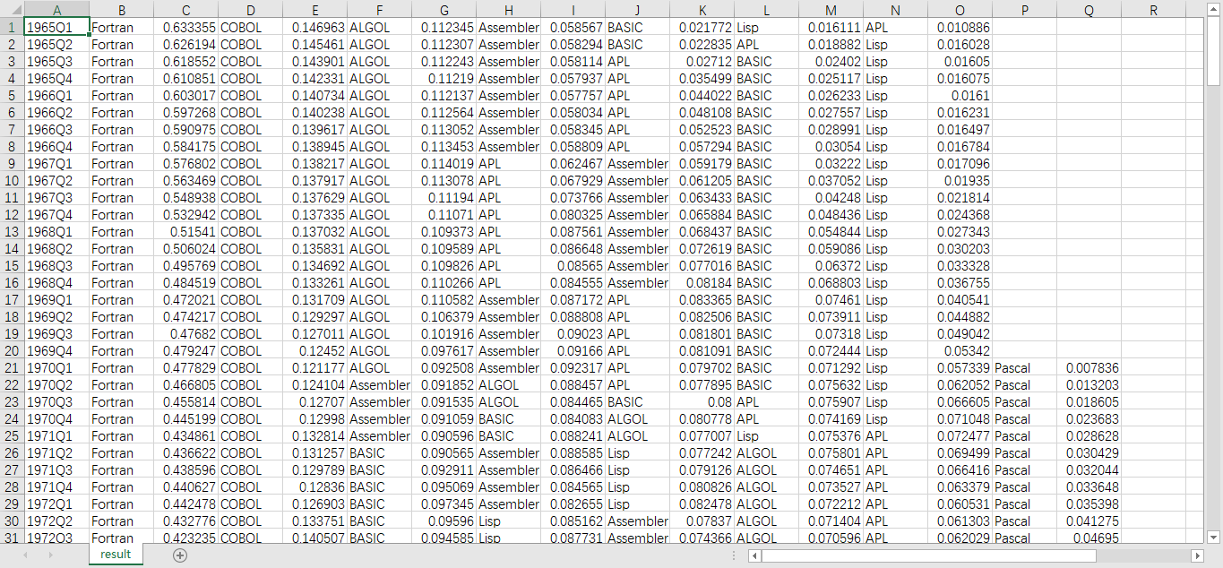

数据得到后，这里还有一个数据清洗的过程。因为尽管我们已经截取的比较适合OCR识别了，但还是无法避免可能会出现一些错误识别的结果。不过也正因为选取的策略（包括上述对多类情况的处理）比较合适，大概最后只有三个数据有问题，我们再进行手动修正即可。

**6.数据可视化处理**

虽然有了两种形式的表格，但我们为了更好地分析数据和展示结果，需要对数据作可视化处理。这里我们有以下三个思路：

**①gif动态图**

一种最简单的动态展示思路是将所有关键帧拼接在一起生成一张gif格式的动态图，这样我们忽略了每季度中间过程数据的变化，而着重于不同季度间的变化。但这说到底还是只将视频帧作了筛选后拼接的结果，还是不能方便地分析数据。



**②散点图和折线图**

绘制图表往往是数据可视化的一种重要方式。因为我们的结果中包含“编程语言”、“季度”、“数值”三种信息，所以我们有以下思路：使用不同颜色表示不同的编程语言，横坐标为季度，纵坐标为数值，利用我们生成的excel表格，使用pyecharts库中的散点图绘制模块和折线图绘制模块，就可以方便地生成散点图和折线图了。如下图为生成的散点图和折线图：

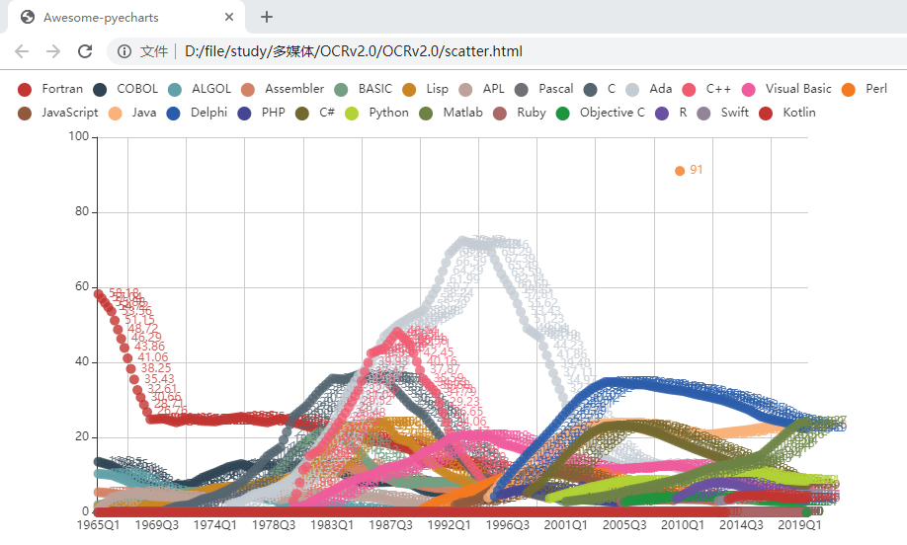

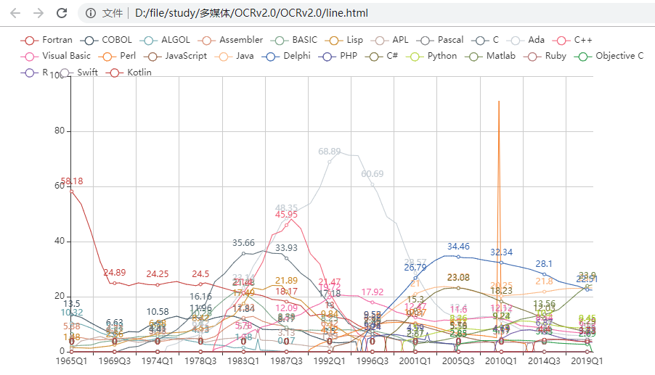

**③词云图**

词云图是展示数据频度的一种图。这里我们利用生成的csv表格，可以生成一张词云图，如下图所示：

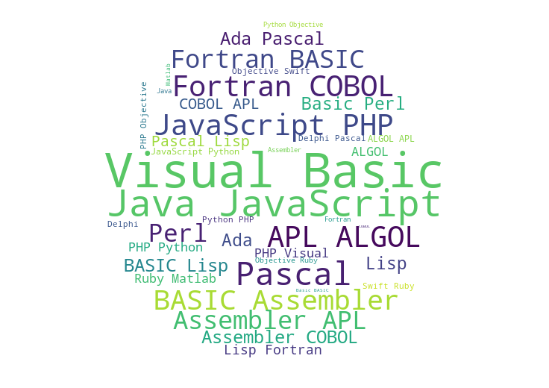

通过词云图，我们可以更清楚地看到哪一种编程语言在统计季度范围中出现的次数最多，即哪一种编程语言在历史上作为主要编程语言持续的时间更长。

**7.数据分析**

数据分析结果见**结论**部分。

## 3.结论

利用得到的表格、图表数据，查阅相关资料，我们对数据分析后得到了以下的结果：

**（1）总体上**

①从1965年--1979年，Fortran语言蝉联榜首；

②在1980年，Pascal首次获得第一并保持了5年；

③从1985年开始，直至2001年，C语言成为最流行的编程语言；

④自进入21世纪以来，Java一直位于第一，JavaScript大多数位居第二；

⑤直到2019年，JavaScript和Python成为最流行的编程语言。

**（2）原因分析**

①Fortran语言是第一个高级语言，主要运用于数值计算领域，替代了从前的汇编语言，所以一直蝉联榜首，但是Fortran语言渐渐无法适应更新的计算类型，并且语言规范比较臃肿，导致其逐渐被其他语言取代。

②Pascal语言是第一个结构化编程语言，具有语法严谨、层次分明等特点。但是在UNIX系统的日记广泛使用下，C语言得到了很大的推广，并且由于其语言简洁，使用方便灵活，C语言逐渐成为了最受欢迎的编程语言。

③从90年代初期开始，编程语言逐渐走向了面向对象的时代，多种面向对象的语言爆发式地出现，例如JAVA、JavaScript、C++、C#，其中JAVA在企业级应用飞速发展，被运用于电信、金融、交通等行业的信息化平台建设，取代了C语言；同时Web应用的开发日益火爆，JavaScript作为一种轻量级的Web脚本语言，成为了第二受欢迎的编程语言。

④Python是一种高层次的脚本语言，在多种领域和平台上都能进行使用，同时随着大数据和人工智能领域的发展，Python的上升势头十分迅猛，在2019年成为了第一，并且随着产业互联网的推进，Python语言未来的发展空间将进一步得到扩大。

**（3）发展趋势**

①开发人员对于他们当前选择的编程语言比较满意。近年来，最受欢迎的编程语言保持了稳定性，采用最广泛的语言激发了开发者的自信心，因为这些语言的有效性和用例都十分明确，并且，很少有企业或者开发者愿意为了改变语言而改变，因此编程语言的流行程度在未来较长一段时间内不会有很明显的变动。

②最受欢迎的语言迎合了关键的“小众”受众。没有人会否认当今使用的三种最流行的语言（Java，JavaScript和C）都能够满足广泛的开发人员需求。然而，这些语言中的每一种还具有共同控制特定且高度战略性的目标受众的能力。

③Python会继续挑战Java的统治地位。Python的语法易于理解，设置速度很快，并且与Java等其他任何高级语言一样强大。但是另一方面，Python在体系结构复杂性或原始性能方面无法很好地扩展，并且相当令人信服地失去了Java在生态系统和工具支持等方面的优势。

## 4.参考文档

[1] [视频关键帧提取之镜头分割matlab代码（绝对帧差法、感知哈希法、图像相关系数法）](https://blog.csdn.net/weixin_43384257/article/details/83538288)

[2] [python3 对图片进行局部切割](https://blog.csdn.net/t8116189520/article/details/80271661)

[3] [数据可视化技术Pyecharts折线图Line详细代码注释学习笔记1](https://blog.csdn.net/weixin_44146276/article/details/102705998)

[4] [python写入csv文件](https://blog.csdn.net/hju22/article/details/85333221)

[5] [Python 利用百度文字识别 API 识别并提取图片中文字](https://blog.csdn.net/XnCSD/article/details/80786793)

**附：本次实验代码已上传至https://github.com/xiaopeng-whu/OCR_video_extract**